Cinco maneras en que el Grupo Banco Mundial logrará la "Misión 300"
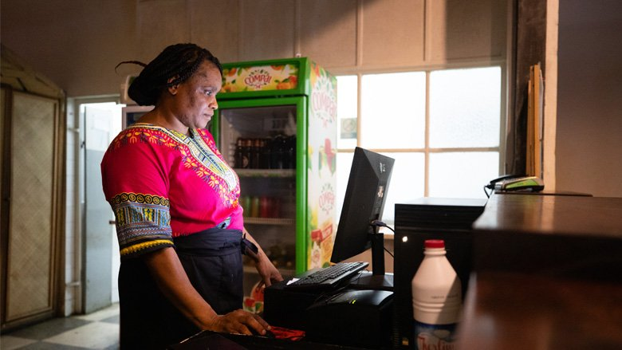
Comerciante en Santo Tomé y Príncipe. Crédito de la foto: Tela Digital/ Banco Mundial

LO MÁS DESTACADO DE LA HISTORIA
- Aproximadamente 600 millones de personas en el África subsahariana carecen de acceso a la electricidad.
- El Grupo Banco Mundial, junto con el Banco Africano de Desarrollo, se ha comprometido a proporcionar acceso a la electricidad a 300 millones de personas en África subsahariana para 2030.
- Conocido como "Misión 300", este ambicioso plan está atrayendo un amplio apoyo.

Los africanos, que pronto se convertirán en la fuerza laboral más grande del mundo, tienen la oportunidad de transformar su región en una potencia económica mundial, siempre que tengan acceso a la energía moderna.
Actualmente, alrededor de 600 millones de personas en el África subsahariana carecen de acceso a la electricidad. Esto los obliga a depender de la leña y el carbón vegetal o de generadores costosos y contaminantes para cocinar, mantenerse calientes y mantener las luces encendidas en sus hogares y negocios.
Encender el interruptor para más africanos, ya sea a través de conexiones a la red eléctrica o soluciones de energía renovable distribuida, como minirredes alimentadas por paneles solares e instalaciones solares independientes, podría ser transformador para el bienestar de las personas, la protección de los bosques y todas las facetas de la economía de la región. Por eso, en las Reuniones de Primavera de 2024, el Grupo Banco Mundial y el Banco Africano de Desarrollo lanzaron un ambicioso esfuerzo para conectar al menos a 300 millones de personas en África con acceso a la electricidad para 2030. Esa promesa, conocida como "Misión 300", está impulsando a los asociados para el desarrollo y generando impulso en África y más allá.
Aquí hay cinco cosas esenciales que debe saber sobre este audaz esfuerzo:
1. Es esencial acelerar el acceso a la energía moderna. África es el hogar de casi el 83 por ciento de la población mundial no electrificada. La falta de energía asequible, fiable y sostenible frena a las personas y las empresas. Para poner a los africanos en un camino más próspero, el ritmo de la electrificación debe triplicarse. La distribución generalizada de la electricidad también fortalecería la adaptación y la resiliencia climática de la región al mejorar la funcionalidad de los servicios de emergencia críticos, como hospitales y refugios, y promover la agricultura resistente al clima a través de sistemas de riego solar, refrigeración e instalaciones de procesamiento de alimentos.
2. El impulso ya está creciendo. Como parte de la iniciativa, el Grupo Banco Mundial se ha comprometido a conectar a 250 millones de personas a la electricidad, mientras que el Banco Africano de Desarrollo conectará a otros 50 millones. Las inversiones del Grupo Banco Mundial ya están generando impulso hacia el objetivo de la Misión 300. En África Oriental y Meridional, por ejemplo, el programa Aceleración de la Transformación del Acceso a la Energía Sostenible y Limpia (ASCENT, por sus siglas en inglés) tiene como objetivo conectar a 100 millones de personas en 20 países. Ya ha comenzado en Burundi, Ruanda, Santo Tomé y Príncipe, Somalia y Tanzania, y más países están ansiosos por unirse a esta primera ola. En África Occidental y Central, el proyecto de Acceso Distribuido a Nigeria a través de la Ampliación de la Energía Renovable (DARES, por sus siglas en inglés) beneficiará a más de 17,5 millones de nigerianos, o el 20 por ciento de la población del país que actualmente no cuenta con servicios, al tiempo que reemplazará a más de 250.000 generadores diésel contaminantes y costosos. El nuevo Proyecto Regional de Intervención de Emergencia en Energía Solar (RESPITE, por sus siglas en inglés), que abarca Chad, Liberia, Sierra Leona y Togo, también se centra en aumentar el acceso a la electricidad para millones de consumidores mediante el impulso de la capacidad de energía renovable conectada a la red y las interconexiones y transmisión regionales. Además, los esfuerzos para apoyar la cooperación regional a través de programas de apoyo al Grupo de Energía de África Occidental (WAPP) están permitiendo suministrar electricidad más barata y confiable a 14 países de la subregión.
3. El sector privado es fundamental para cubrir los déficits de financiación. Las estimaciones varían, pero la electrificación de África requerirá mucha más financiación de la que los bancos de desarrollo por sí solos pueden proporcionar, lo que hace que la inversión privada masiva sea crucial para cumplir los objetivos de la Misión 300. Las empresas deben intervenir y aumentar las inversiones en transmisión, distribución y comercio transfronterizo de energía. Instituciones como la Corporación Financiera Internacional y el Organismo Multilateral de Garantía de Inversiones del Grupo Banco Mundial están colaborando para ofrecer mejores incentivos y garantías a las empresas que operan en este ámbito.
4. Los socios regionales son clave para nuestro éxito. Además de asociarse con el Banco Africano de Desarrollo, Mission 300 se basa en sus sólidas relaciones con instituciones regionales. Por ejemplo, nos estamos asociando con el Mercado Común del África Oriental y Meridional (COMESA), que reúne a 21 Estados africanos, para crear una plataforma regional de "ventanilla única". Esta plataforma proporcionará a los países que participan en el programa ASCENT acceso a asistencia técnica, desarrollo de capacidades, movilización agregada para financiamiento, adquisiciones simplificadas, intercambio de conocimientos y colaboración. La plataforma también ayuda a preparar los proyectos para que sean financiables y estén listos para la inversión.
5. Las organizaciones filantrópicas están ansiosas por apoyar a Mission 300. Los asociados filantrópicos, como la Fundación Rockefeller, la Alianza Mundial para la Energía para las Personas y el Planeta y la iniciativa Energía Sostenible para Todos de las Naciones Unidas, están movilizando financiamiento público y privado para aumentar y complementar los recursos del Grupo Banco Mundial y el Banco Africano de Desarrollo. Este será un tema de intensas conversaciones al margen del 79º período de sesiones de la Asamblea General de las Naciones Unidas.
Este impulso es muy bienvenido, ya que cada paso que nos acerca al logro de la Misión 300 también promueve nuestra misión más amplia del Banco Mundial: poner fin a la pobreza extrema e impulsar la prosperidad compartida en un planeta habitable.

RELACIONADO
- Página central de Mission 300
- Seguimiento del ODS 7: Informe de Progreso Energético

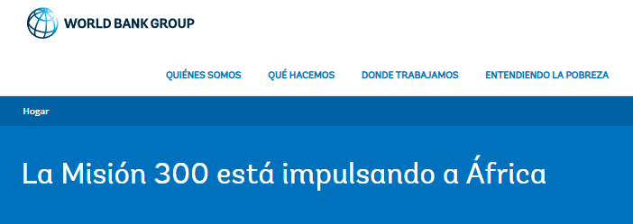
Visión general
El acceso a una energía fiable, asequible y sostenible es fundamental para impulsar África, transformar las economías y alcanzar las aspiraciones de desarrollo de las personas. Está en el corazón de nuestra misión lograr un mundo libre de pobreza en un planeta habitable.
Conectar a las personas, las empresas y las economías a la electricidad no solo cambia vidas, alimenta hospitales y escuelas, sino que también crea oportunidades de empleo y fomenta las inversiones y el comercio.
Sin embargo, casi 600 millones de personas en el África subsahariana viven sin acceso a la electricidad, lo que representa casi el 83% de la población mundial sin electricidad.
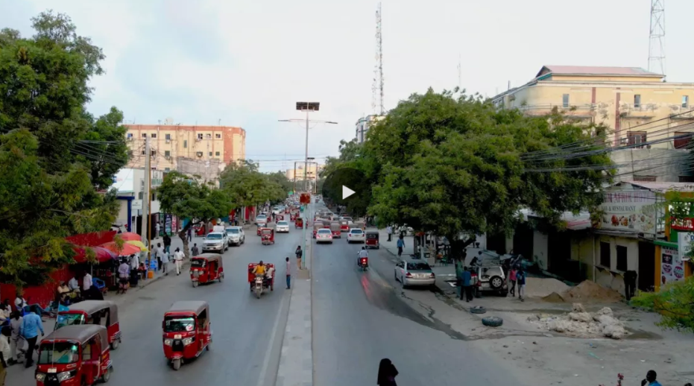
Aproximadamente 600 millones de personas en el África subsahariana carecen de acceso a la electricidad. El acceso a la energía es un salvavidas para las personas, ya que ayuda a impulsar las oportunidades económicas, impulsa la creación de empleo y mejora los servicios de educación y salud. El Grupo Banco Mundial, junto con el Banco Africano de Desarrollo, se ha comprometido a proporcionar acceso a la electricidad a 300 millones de personas en África subsahariana para 2030. Conocido como "Misión 300", este ambicioso plan está atrayendo un amplio apoyo. Mira este video y únete a nuestra ambiciosa misión de impulsar África y liberar todo su potencial.
El Grupo Banco Mundial se ha asociado con el Banco Africano de Desarrollo y otros asociados en Mission 300, una ambiciosa iniciativa para conectar a 300 millones de personas a la electricidad en África subsahariana para 2030. Mission 300 tiene como objetivo acelerar el ritmo de la electrificación en el África subsahariana y, al mismo tiempo, garantizar que la transición a fuentes de energía más diversificadas y limpias satisfaga la creciente demanda, genere crecimiento económico y cree puestos de trabajo. Los esfuerzos también se centran en invertir en generación, transmisión, distribución, interconexión regional y reforma del sector para garantizar la calidad, la fiabilidad y la asequibilidad del suministro de energía.
Mission 300 solo se realizará con asociaciones y ambición. Para alcanzar este objetivo será necesario: que los gobiernos hagan más en las reformas del sector y hagan que los servicios públicos de electricidad sean financieramente viables; que el sector privado intervenga y aumente las inversiones en soluciones de energía distribuida, así como en la generación de energía conectada a la red y nuevos modelos de transmisión y distribución; y a los socios, incluidos otros bancos multilaterales de desarrollo y organizaciones filantrópicas, para movilizar más financiación pública y en condiciones favorables para la electrificación tanto en la red como fuera de ella.
ÚLTIMAS NOTICIAS
- La plataforma de acceso distribuido con ampliación de la energía renovable (DARES, por sus siglas en inglés) aprovecha la colaboración entre el Banco Mundial, la CFI, el OMGI y los asociados para el desarrollo para acelerar significativamente el acceso descentralizado a la energía renovable (DRE, por sus siglas en inglés) en África subsahariana a través de la participación del sector privado. También apoya los objetivos climáticos, de seguridad alimentaria y de desarrollo del capital humano.
- En África Oriental y Meridional, el Programa de Aceleración de la Transformación del Acceso a la Energía Sostenible y Limpia (ASCENT, por sus siglas en inglés) proporcionará acceso a la energía que transformará la vida de 100 millones de africanos en 20 países durante los próximos siete años, colocando a la región en el camino hacia el acceso universal a la energía. Como programa de miles de millones de dólares, ASCENT aprovecha las ventajas comparativas de todas las partes del Grupo Banco Mundial (AIF, IFC, MIGA) y proporciona una plataforma para la colaboración con los asociados para el desarrollo, el sector privado, los financiadores climáticos y de impacto, los gobiernos, las empresas de servicios públicos y los proveedores de servicios energéticos, así como con las comunidades beneficiarias.
- En África Occidental y Central, Nigeria DARES beneficiará a más de 17,5 millones de nigerianos, o el 20% de la población actual del país, al tiempo que reemplazará a más de 250.000 generadores diésel contaminantes y costosos. El nuevo Proyecto Regional de Intervención de Energía Solar de Emergencia (RESPITE, por sus siglas en inglés), que abarca Chad, Liberia, Sierra Leona y Togo, también se centra en aumentar el acceso a la electricidad para millones de consumidores mediante el impulso de la capacidad de energía renovable conectada a la red. Además, los esfuerzos para ampliar la interconexión de la red y la cooperación regional a través de programas de apoyo al Grupo de Energía de África Occidental (WAPP) están permitiendo suministrar electricidad más barata y fiable a 14 países de la subregión. Una iniciativa similar está ganando terreno en el Grupo de Energía de África Central.
- Electrifying África, un mecanismo de asistencia técnica financiado por el Programa de Asistencia para la Gestión del Sector Energético (ESMAP) del Banco Mundial, está ayudando a los países a elaborar hojas de ruta para la reforma y a proporcionar asistencia técnica justo a tiempo para invertir en operaciones.
- Se están poniendo a prueba instalaciones innovadoras de financiación y reducción de riesgos para el acceso a la energía, incluido un nuevo vehículo de capital para capitalizar empresas de energía renovable distribuida. La Corporación Financiera Internacional (IFC, por sus siglas en inglés), junto con el equipo de Garantías del GBM, ubicado en el Organismo Multilateral de Garantía (OMGI), y el Banco Mundial, están trabajando en la integración de soluciones de garantía en el diseño del vehículo de capital, racionalizando el acceso a soluciones de reducción de riesgos para atraer inversiones del sector privado en DRE.
- Socios como Energía Sostenible para Todos (SEforALL), la Fundación Rockefeller y la Alianza Mundial de Energía para las Personas y el Planeta (GEAPP), están uniendo fuerzas para ayudar a movilizar financiación pública y privada en apoyo de la energía de África.
